Музыкальная игра «Ёжик и дети»

Роль ёжика выполняет взрослый или можно взять игрушку, также роль ёжика может исполнять сам ребенок.
Правила игры:
Ёжик сидит в сторонке, а ребенок выполняет движения под музыку.
За грибами в лес идём -шагаем, передвигаясь по комнате.
Прыгаем по кочкам -прыгаем на месте.
А в лесу колючий ёж -руки вытянуты вперед, ладошками
вверх, небольшие взмахи руками.

Стережёт грибочки -руки на поясе, повороты туловища в
стороны, воображаем.

Ты нас ёжик не коли -грозим ёжику указательным
пальчиком.

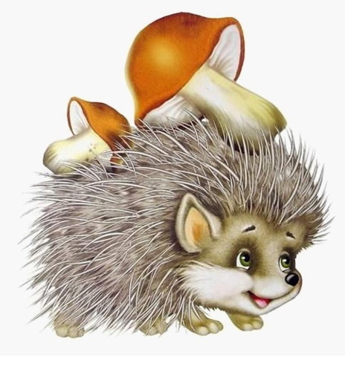
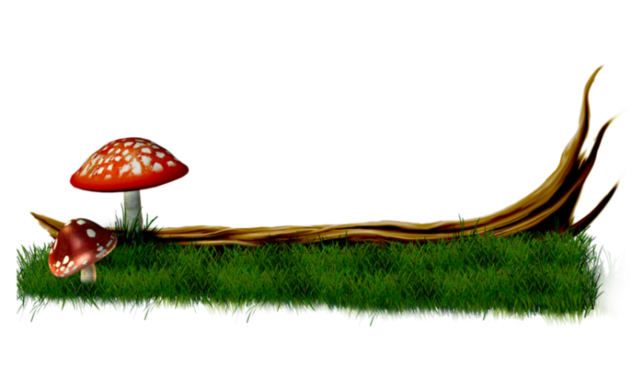
А попробуй догони. - убегаем от ёжика, а ёжик догоняет.

